Plan de travail pour la classe d’accueil au primaire- 1er cycle
Semaine du 6 avril 2020
Lundi | Mardi | Mercredi | Jeudi | Vendredi
Apprendre- écoute  Naesha  Questions de compréhension | Apprendre- lecture | Apprendre en ligne  Ouf tivi | Regarder la télévision en français  Radio-Canada  Télé-Québec | Apprendre- lecture  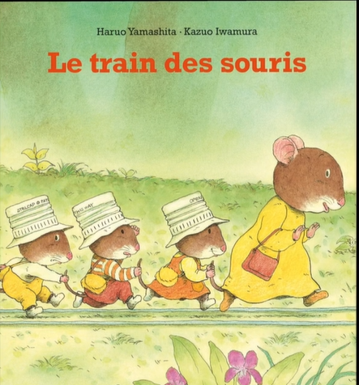
Regarder la télévision en français  Radio-Canada  Télé-Québec | Apprendre- Maths  L’Attrape-Nombre | Regarder la télévision en français  Radio-Canada  Télé-Québec | Apprendre- Maths  Puissance 4 | Regarder la télévision en français  Radio-Canada  Télé-Québec
Apprendre- lecture | Bouger | Apprendre- lecture | Bouger | Apprendre- écoute  Luan  Questions de compréhension
Bouger | Apprendre en ligne  Le jardin de la lecture  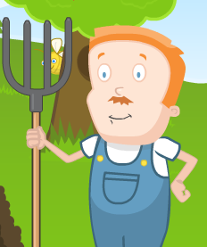 | Bouger | Apprendre- lecture  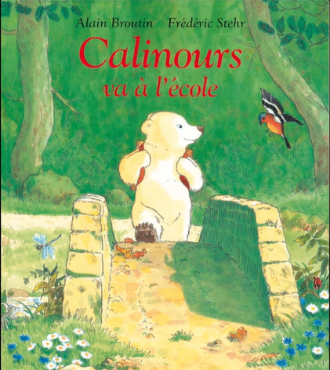 | Bouger
Apprendre- Maths  Coloku | Regarder la télévision en français  Radio-Canada  Télé-Québec | Apprendre- écoute  La faune canadienne au fil des saisons : Le printemps  Questionnaire de compréhension | Apprendre en ligne  Le jardin de la lecture | Apprendre- Maths  Fin Lapin 3
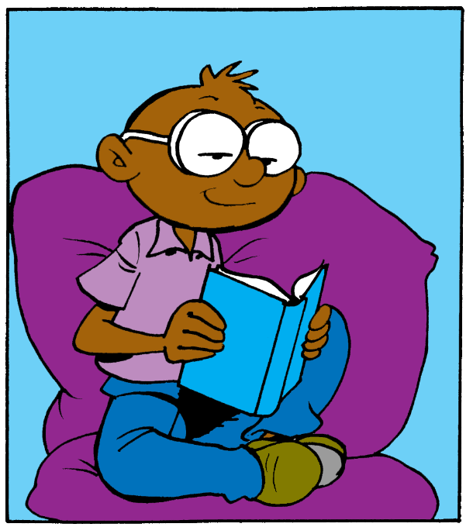  Relaxer | Relaxer | Relaxer | Relaxer | Relaxer

